灰色关联度
1、参考资料
①简单易懂的灰色关联度
http://wenku.baidu.com/link?url=WxMK_s4Evuenj9qir5_5j4pT0hlspFLNjtsnlXZKD75N55Vn0LdG4S36iOuTNh6p2RaodyoIOWzKAeME9mm52Af5q_8wpH9KrDMoEoLGSXq
②例子
http://wenku.baidu.com/view/e698b4d233d4b14e85246815.html

- 灰色关联度步骤
①确定母序列和比较序列（比较序列为指标）
②对参考数列和比较数列进行无量纲化处理（一般用均值法）
③求参考数列与比较数列的灰色关联系数ξ（Xi）
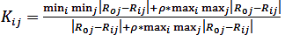

【注】母序列和比较序列相减，取绝对值，每个指标取最大值和最小值，再在所有的最大值里面取得最大值，在所有最小值里面取得最小值。即公式中的双重最值。
④计算关联度
【注】除以每个指标有多少个数据
⑤比较大小
值越大，与母序列的关联程度越大，得出结论。

- 例子
http://blog.sina.com.cn/s/blog_9b870b370100x19w.html
①确定母序列和比较序列
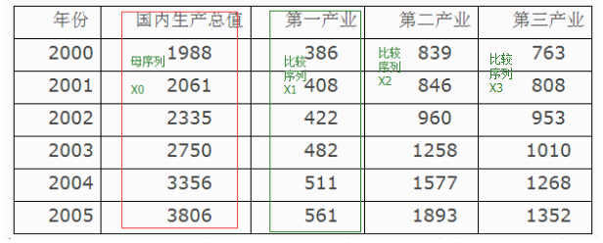
②无量纲化
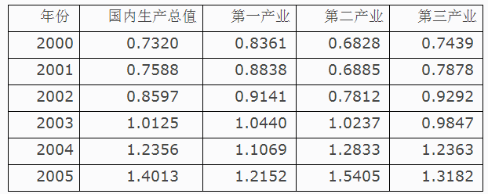
例如：1988/(1998+2061+2335+2750+3356+3806)=0.7320
386/(386+408+422+482+511+561)=0.8361
③计算关联系数
- 母系列与比较系列相减
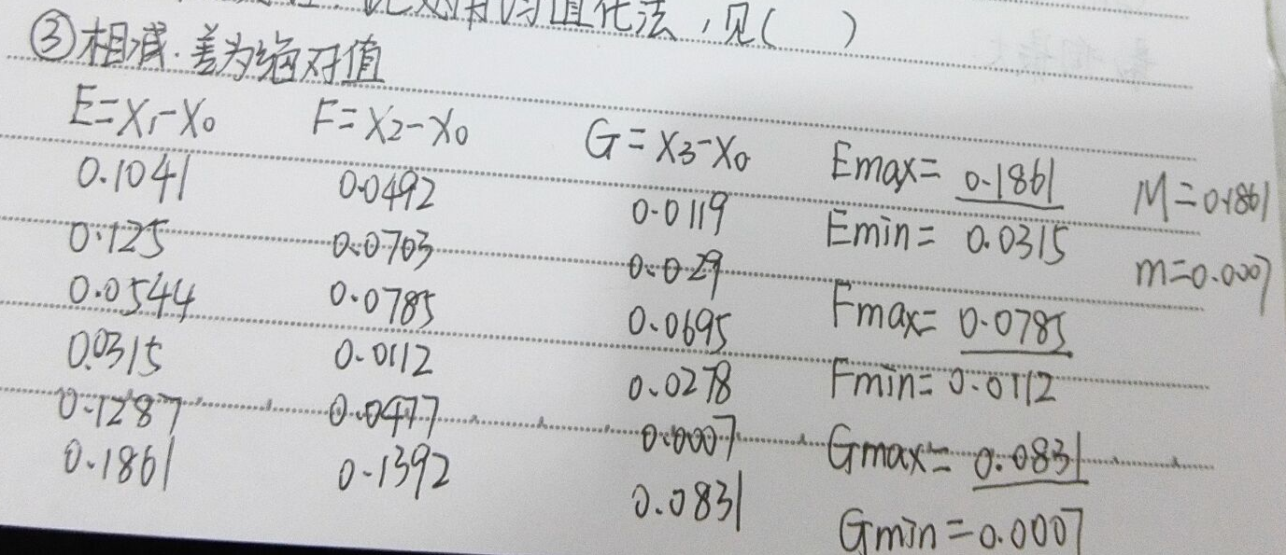
- 最大值为0.1861，最小值为0.0007，代入公式
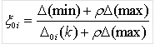得到
相关系数=（0.0007+0.5*0.1861）/(△(k)+0.5*0.1861)
得到相关系数表
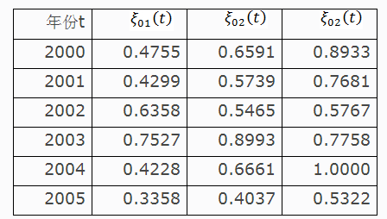
例如：0.4755=（0.0007+0.5*0.1861）/(0.1041+0.5*0.1861)
- 计算关联度，得到结论
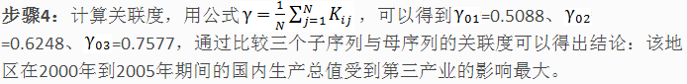
例如：0.5088=（0.4755+0.4299+0.6358+0.7527+0.4228+0.3358)/6

- 前后台交互
用户选择：哪组数据（一般为列）作为母序列、哪些因素作为比较序列
后台返回：各个比较序列与母序列的关联度的大小及排序

- 补充
没有找到spss做灰色关联度的。

